**МОЙ ЛУЧШИЙ ПРОЕКТ**

**«Театрализованная деятельность, как средство всестороннего**

**развития ребенка дошкольного возраста »**

Обобщение опытом подготовила

воспитатель старшей

разновозрастной группы

Гасангусейнова М.Т.

“Театр – это волшебный мир.   
Он дает уроки красоты, морали   
и нравственности.   
А чем они богаче, тем успешнее   
идет развитие духовного мира   
детей…”   
*(Б. М. Теплов)*

Театр – это средство эмоционально-эстетического воспитания детей в детском саду. Театрализованная деятельность позволяет формировать опыт социальных навыков поведения благодаря тому, что каждая сказка или литературное произведение для детей дошкольного возраста всегда имеют нравственную направленность (доброта, смелость, дружба и т.д.). Благодаря театру ребенок познает мир не только умом, но и сердцем и выражает свое собственное отношение к добру и злу. Театрализованная деятельность помогает ребенку преодолеть робость, неуверенность в себе, застенчивость. Театр в детском саду научит ребенка видеть прекрасное в жизни и в людях, зародит стремление самому нести в жизнь прекрасное и доброе. Таким образом, театр помогает ребенку развиваться всесторонне.

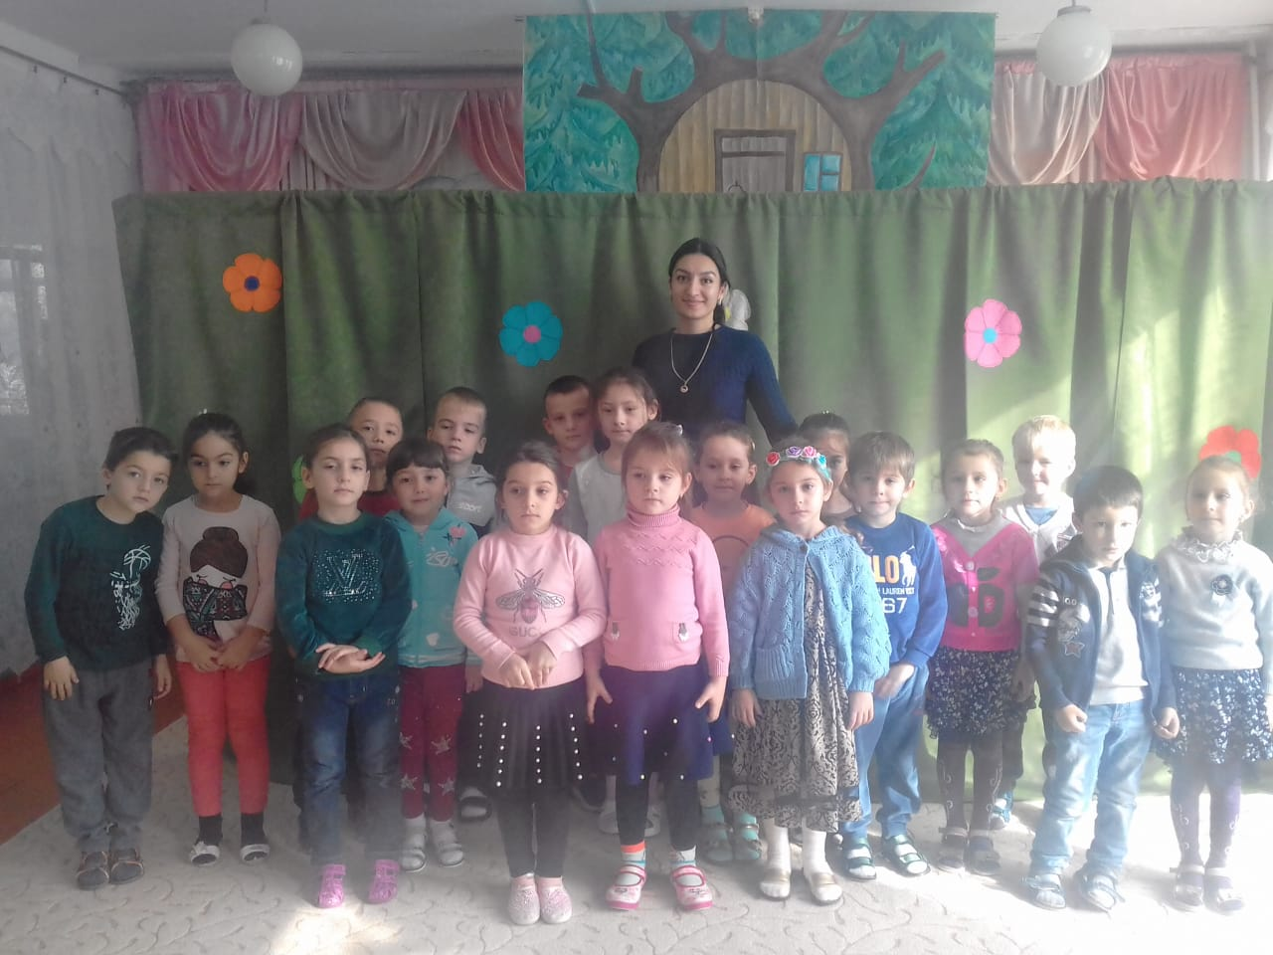

Вся жизнь ребёнка насыщена игрой, каждый ребёнок хочет сыграть в ней свою роль. В игре ребёнок не только получает информацию об окружающем мире, законах общества, красоте человеческих отношений, но и учится жить в этом мире, [строить взаимоотношения с окружающими](http://metodich.ru/metodicheskie-rekomendacii-po-teme--pojarnaya-bezopasnoste/index.html), а это в свою очередь, требует творческой активности личности, умения держать себя в обществе.  
 Сегодня мы озабочены поиском нетрадиционных путей в творческом взаимодействии с детьми.

Как сделать каждое занятие с ребенком интересным и увлекательным, просто и ненавязчиво рассказать ему о самом главном –  
о красоте и многообразии этого мира, как интересно можно жить в нем?  
Как научить ребенка всему, что ему пригодится в этой сложной современной жизни? Как воспитать и развить основные его способности: слышать, видеть, чувствовать, понимать, фантазировать и придумывать?  
Самым популярным и увлекательным направлением в дошкольном воспитании является театрализованная деятельность. С точки зрения педагогической привлекательности можно говорить об универсальности, игровой природе и социальной направленности, а также о коррекционных возможностях театра.  
Именно театрализованная деятельность позволяет решать многие педагогические задачи, касающиеся формирования выразительности речи ребенка, интеллектуального и художественно- эстетического воспитания.   
Тяга ребенка к театральному действию бесспорна и несомненна. Само театрализованное действие своей динамикой больше всего соответствует динамики детского душевного организма. Ребенок с ранних лет –  
с года, с двух лет любит наблюдать, и сам быть участником «театрального события». Хорошо всем известная приговорка «Сорока белобока, кашу варила, деток кормила», «Идёт коза рогатая…»  
Что это такое как не маленький театр, малыш мгновенно сам перевоплощается в эту сороку, и кашку варит, и деток кормит. И чем старше он становится, тем с большим интересом он тянется к театру: и тому, что ему показывают, и к тому действию, в котором сам он выступает как артист  
Участвуя в театрализованных играх, дети становятся участниками разных событий из жизни людей, животных, растений, что дает им возможность глубже познать окружающий мир. Одновременно театрализованная игра прививает ребенку устойчивый интерес к родной культуре, литературе, театру.

IMG-20190109-WA0012.jpg

**Цель:** Организовать реализацию данных задач, через все виды детской деятельности, направленных на формирование в детях творческого начала и личности ребенка.

1. Создать условия для развития творческой активности детей в театрализованной деятельности (поощрять исполнительское творчество, развивать способность, свободно и раскрепощено держаться при выступлении, побуждать к импровизации средствами мимики, выразительных движений, интонации и т.д.).
2. Приобщать детей к театральной культуре (знакомить с устройством театра, театральными жанрами, с разными видами кукольных театров).
3. Обеспечить условия для взаимосвязи театрализованной с другими видами деятельности в едином педагогическом процессе (музыкальные занятия, физкультурные досуги, экскурсии и т.д.).
4. Создать условия для совместной театрализованной деятельности детей и взрослых (постановка совместных спектаклей с участием детей, родителей, сотрудников, организация выступления детей старших групп перед младшими).
5. Способствовать самореализации каждого ребенка и созданию благоприятного микроклимата, уважения к личности маленького человека.

Театр – одно из ярких эмоциональных средств, формирующих вкус детей. Он воздействует на воображение ребенка различными средствами: словом, действием, изобразительным искусством, музыкой, дети знакомятся с окружающим миром во всем его многообразии че­рез образы, краски, звуки, а умело, поставленные вопросы заставляют их думать, анализировать, делать выводы и обобщения.

**Задачи театрализованной деятельности в детском саду:**

Воспитывать устойчивый интерес к театральной игровой деятельности;

Расширять представление детей об окружающей действительности, уточнять представление детей о предметах и явлениях, окружающих их;

Развивать диалогическую речь в процессе театральной игровой деятельности;

Учить использовать разные формы взаимодействия между детьми в театрализованной игре;

Стимулировать развитие внимания, памяти, мышления, воображения;

Расширять элементарные математические, экологические, нравственные представления посредством театральной деятельности;

Побуждать детей импровизировать на тему знакомых сказок, стихов и рассказов, придумывать новые сказки;

Развивать представление о нравственных качествах человека, эмоциональное осознание самого себя;

Воспитывать инициативы и фантазию в изготовлении кукол для собственных спектаклей.

Театральная деятельность позволяет уберечь ребенка от эстетической глухоты.

*Театрализованная деятельность* позволяет решать многие педагогические задачи, касающиеся формированию выразительности речи, интеллектуального и художественно – эстетического воспитания. Она также является источником развития чувств, переживаний и эмоциональных открытий ребенка, приобщает его к духовному богатству. Произведения искусства заставляют волноваться, сопереживать персонажам и событиям и в процессе этого сопереживания создаются определенные отношениями моральные оценки, просто сообщаемые и усваиваемые.

IMG-20190109-WA0013.jpg

Какие методы я применяю в свой работе в этом направлении:

1. Читаю сказки стараясь передать интонацией своего голоса, все оттенки мыслей писателя, сохраняя язык автора, воздействуя на ум и чувства детей.

2. Рассказываю сказки и произведения наизусть. Рассказывание дает большие возможности для привлечения внимания детей.

3. Инсценирование. Этот метод можно рассматривать как средство вторичного ознакомления с художественным произведением.

4. Заучивание наизусть.

Чтение сказки с акцентированием внимания детей именно на тех чертах характера, с которыми их необходимо познакомить.

Анализ сказки на основе наводящих вопросов с целью выделения детьми героев с различными чертами характера.

Выполнение детьми заданий по словесному описанию внешности героев сказки, их одежды.

Выполнение детьми заданий по передаче речи (манеры разговора и произношения) героев сказки на примере отдельных реплик.

Выполнение детьми заданий по созданию «предлагаемых обстоятельств» для описания обстановки и ситуаций, в которых развиваются события.

Выполнение упражнений на изображение различных эмоциональных состояний на основе имеющегося экспрессивного репертуара детей с целью его дальнейшего расширения (удивление, радость, испуг, гнев, усталость, заботу и др.).

Проигрывание отрывков из сказок, передающие различные черты характера героев сказки.

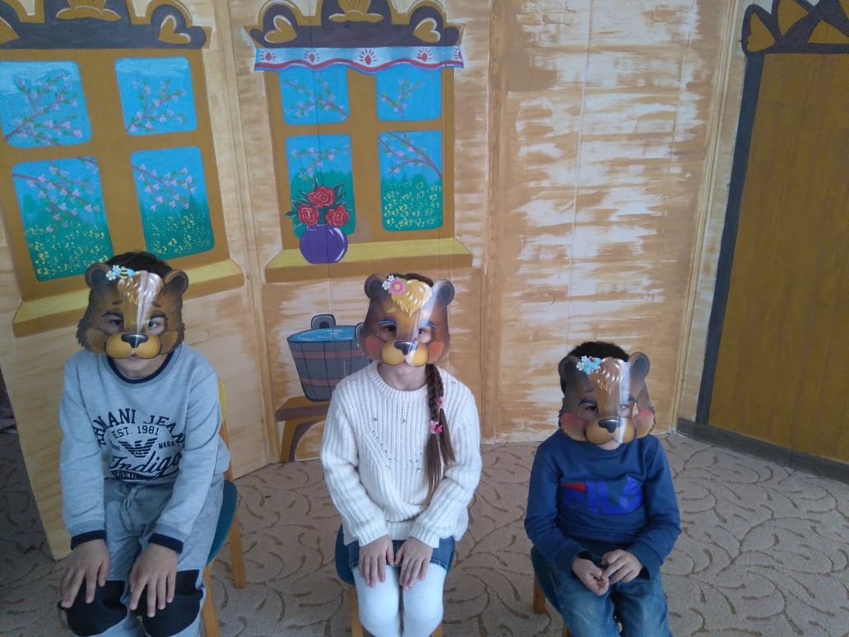

Проигрывание этюдов с неопределенным концом (« Как бы ты поступил в этой ситуации?»)

Разыгрывание импровизаций, передающих различные жизненные ситуации (уборка комнаты, сборы в гости, прощание перед разлукой, забота о больном и др.).

Провожу занятия. Они включатют в себя:

– Просмотр кукольных спектаклей и беседы по ним;

– Подготовку и разыгрывание разнообразных сказок и инсценировок;

– Упражнения по формированию выразительности исполнения;

– Отдельные упражнения по этике;

– Упражнения в целях социально- эмоционального развития детей.

**Методика работы с детьми по театральной деятельности на занятиях строится поэтапно:**

1) на первом этапе дети коллективно воспроизводят текст сказки;

2) на втором этапе одному ребенку предлагается читать за всех персонажей сказки;

3) на третьем этапе дети выполняют ряд творческих заданий(выразить радость, страх и т.п.);

4) на четвертом этапе осуществляется чтение сказки по ролям и т.п.

**Классификация театрализованных игр**

Театрализованные игры можно разделить на две основные группы: драматизации и режиссерские (каждая из них, в свою очередь, подразделяется на несколько видов).

В играх-драматизациях ребенок, исполняя роль в качестве «артиста», самостоятельно создает образ с помощью комплекса средств вербальной и невербальной выразительности.

Видами драматизации являются:

игры-имитации образов животных, людей, литературных персонажей;

ролевые диалоги на основе текста;

постановки спектаклей по одному или нескольким произведениям;

игры-импровизации с разыгрыванием сюжета (или нескольких сюжетов) без предварительной подготовки.

В режиссерской игре «артистами являются игрушки или их заместители, а ребенок, организуя деятельность как «сценарист и режиссер», управляет «артистами». «Озвучивая» героев и комментируя сюжет, он использует разные средства вербальной выразительности. Виды режиссерских игр определяются в соответствии с разнообразием театров, используемых в детском саду:

настольный, плоскостной и объемный,

кукольный (бибабо, пальчиковый, марионеток).

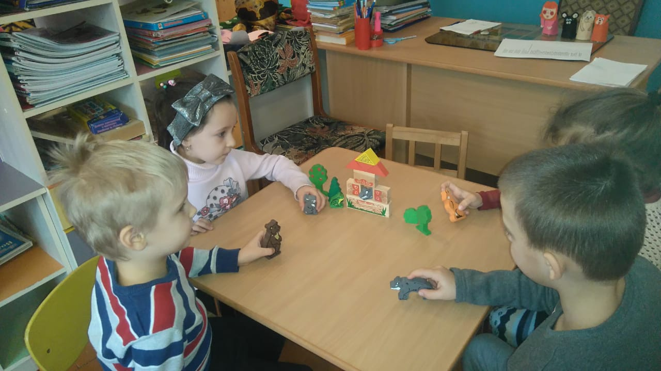

**Из многообразия средств включаю:**

Игры на превращения;

Игры на действие с воображаемыми предметами или на память физических действий;

*Театрализованная деятельность* является важнейшим средством для организации совместной деятельности детей, позволяет формировать опыт социальных навыков поведения благодаря тому, что каждое интерактивное произведение или сказка имеет нравственную направленность. В результате ребенок познает мир умом и сердцем и выражает отношение к добру

*Театрализованная деятельность* позволяет решать многие проблемные ситуации опосредованно от лица какого-либо персонажа. Это позволяет преодолеть робость, связанную с трудным общением, неуверенностью в себе.

Театр – одно из ярких эмоциональных средств, формирующих вкус детей. Он воздействует на воображение ребенка различными средствами: словом, действием, изобразительным искусством, музыкой, дети знакомятся с окружающим миром во всем его многообразии че­рез образы, краски, звуки, а умело, поставленные вопросы заставляют их думать, анализировать, делать выводы и обобщения.

Очевидно, что театрализованная деятельность учит детей быть творческими личностями, способными к восприятию новизны, умению импровизировать. Нашему обществу необходим человек такого качества, который бы смело, мог входить в современную ситуацию, умел владеть проблемой творчески, без предварительной подготовки, имел мужество пробовать и ошибаться, пока не будет найдено верное решение. 

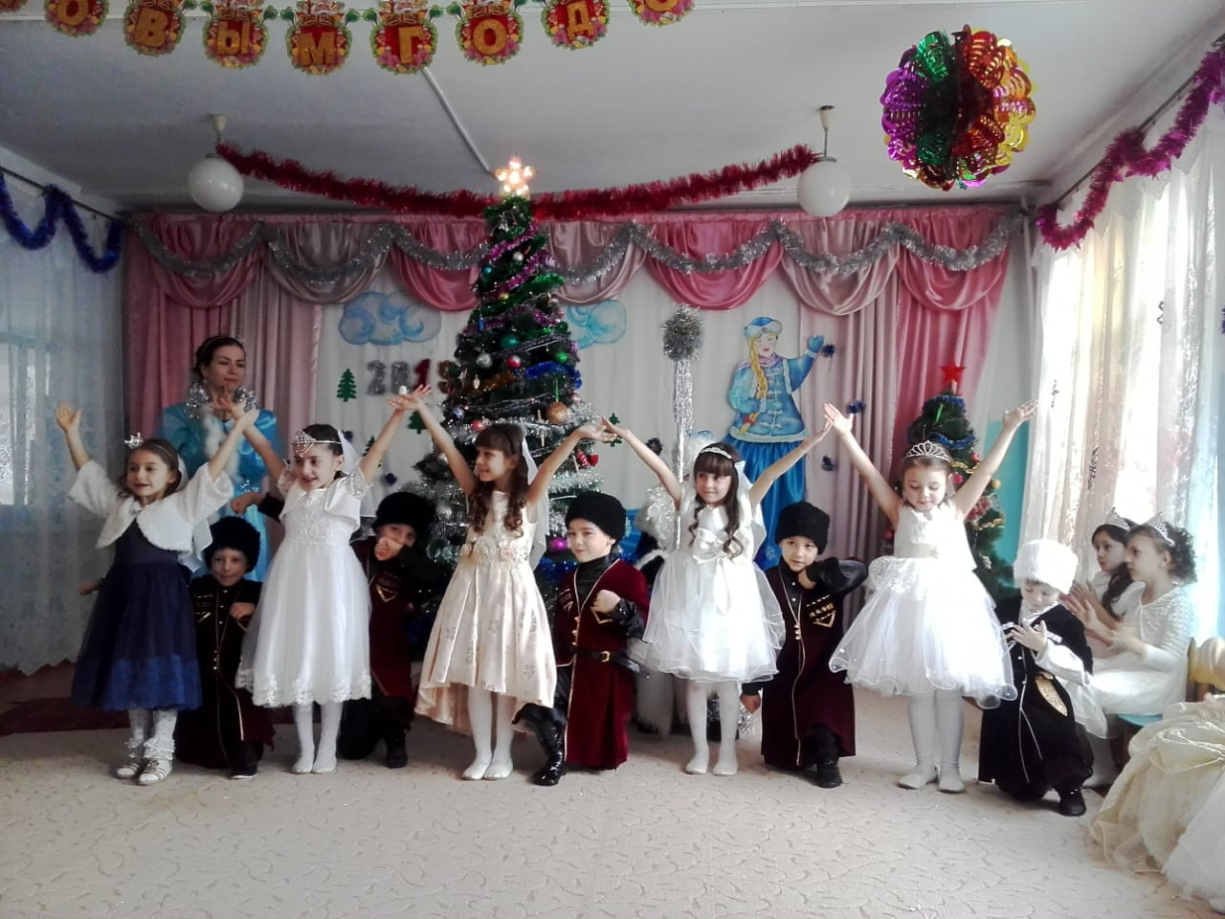

**Театрализованная деятельность в танцах**

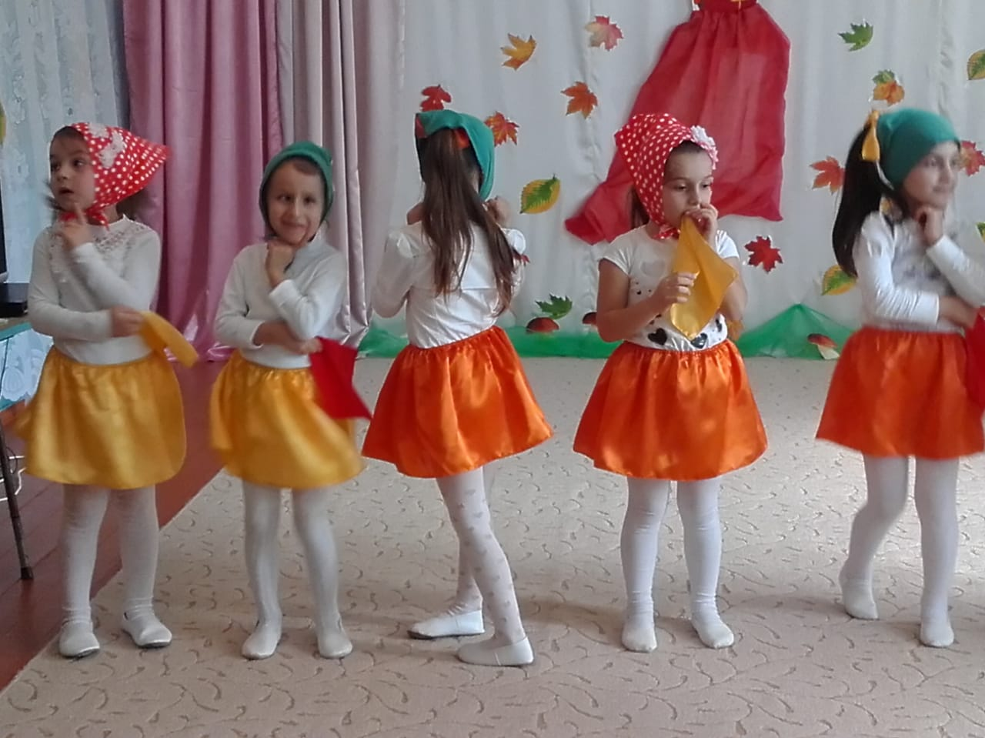

**Совместно с родителями**

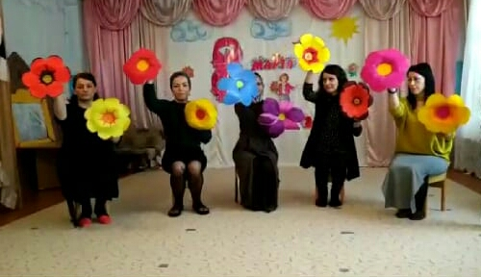

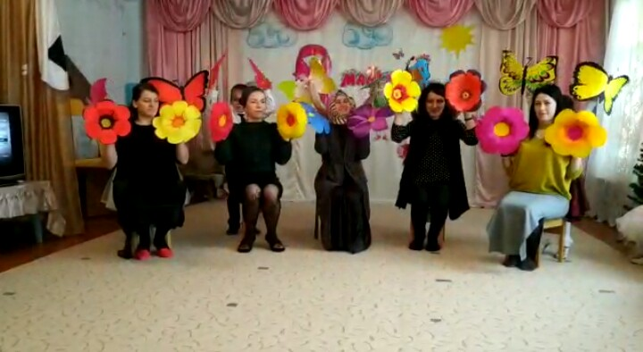

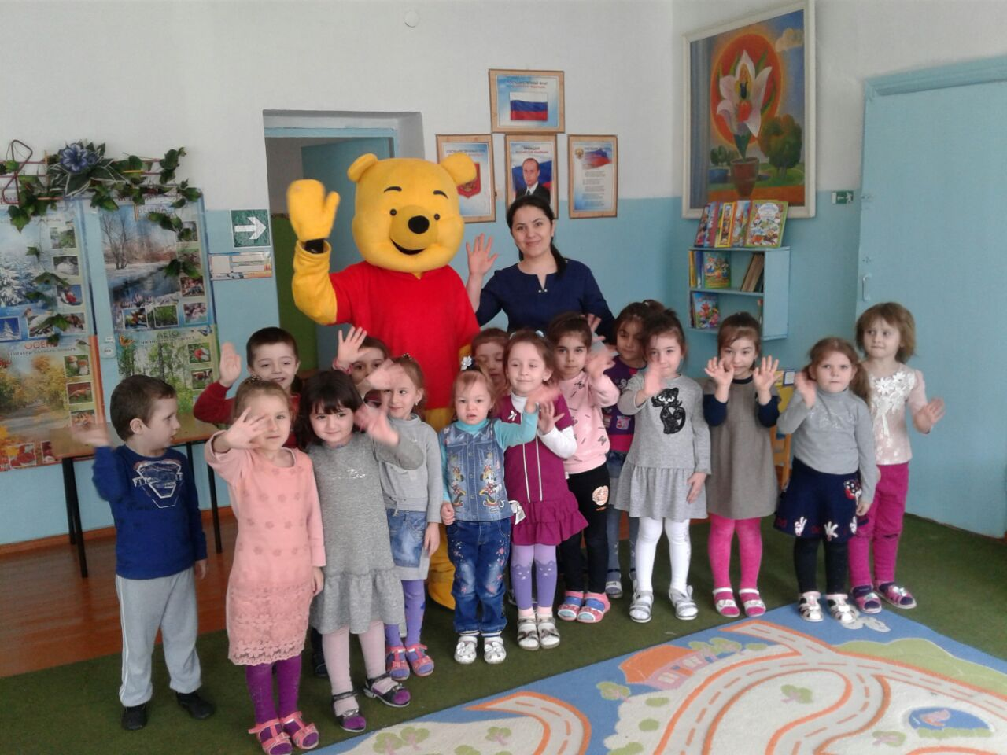

**Доклад  
«Театрализованная деятельность в детском саду»**

Театрализованная деятельность – самый распространённый вид детского творчества.

Она формирует опыт социальных навыков поведения благодаря тому, что каждое литературное произведение или сказка для детей дошкольного возраста всегда имеют нравственную направленность (дружба, доброта, честность, смелость и др.). Благодаря сказке ребёнок познаёт мир не только умом, но и сердцем. И не только познаёт, но и выражает своё собственное отношение к добру и злу. Любимые герои становятся образцами для подражания. Именно способность ребёнка к подражанию позволяет педагогам через театрализованную деятельность оказывать позитивное влияние на детей.

Именно театрализованная деятельность позволяет ребёнку решать многие проблемные ситуации опосредованно от лица какого-либо персонажа. Это помогает преодолевать робость, неуверенность в себе, застенчивость.

Она близка и понятна ребёнку глубоко лежит в его природе и находит отражение стихийно, потому что связана с игрой.

Театрализованные игры развивают способности, помогают общему развитию, проявлению любознательности, стремлению к познанию нового, усвоению информации и новых способов действия, развивают мышление, формируют настойчивость. Кроме этого, эти игры развивают творческие способности и духовные потребности, раскрепощают и повышают самооценку.

Воспитательные возможности театрализованной деятельности широки. Участвуя в ней, дети знакомятся с окружающим миром во всём его многообразии через образы, краски, звуки, в умело поставленные вопросы заставляют их думать, анализировать, делать выводы и обобщения. С умственным развитием тесно связана и совершенствование речи. В процессе работы над выразительностью реплик персонажей, собственных высказываний незаметно активизируется словарь ребёнка, совершенствуется звуковая культура речи, её интонационный строй. Исполняемая роль , произносимые реплики ставят малыша перед необходимостью ясно, чётко, понятно изъясняться. У него улучшается диалогическая речь, её грамматический строй.

Понимая значение театрализованных игр в воспитании и обучении ребёнка дошкольного возраста, я использую это в своей работе. Задачи, которые я ставила перед собой, состояли в том, что создать условия для развития творческой активности; приобщить к театральной культуре; обеспечить её взаимосвязь с другими видами деятельности в едином педагогическом процессе.

В своей группе в первую очередь я создала определённые условия для развития театральных способностей детей: театрализованную зону перспективный план, подбор соответствующей литературы, изготовление различных кукол.

Л. С. Выготский считал: чтобы создать достаточно прочные основы творческой деятельности, необходимо расширять опыт ребёнка. С помощью настольного, пальчикового театра, фланелеграфа, игр-драматизаций я пробуждала в детях желание быть артистами.

В младшем возрасте наиболее простой и самый интересный вид театра- пальчиковый. Игра с пальчиками- первый шаг, знакомство с первой игрой условностью. Это театр без атрибутов, но с самым главным – героем и его жизнью.

Удивительно, но эту непростую условность без труда воспринимает ребёнок. Параллельно с этим успешно драматизирует знакомые стихотворения и потешки. Занимаясь с малышами, я стремилась помочь им самостоятельно найти выразительные особенности для своих героев, используя мимику, игровые импровизации. Такая же работа продолжалась и в средней группе.

В старшем дошкольном возрасте необходимо развивать самостоятельность детей в организации театрализованных игр, учить понимать эмоциональное состояние другого человека и переживать своё. Этому помогают этюды на выражение внимания, страха, радости, удовольствия, огорчения: «Угадай, что я ем», «Отгадай где я», «Лисичка подслушивает» и др. В играх-драматизациях дети более выразительно передают образы героев, сами ставят сказки-спектакли, договариваются, распределяют роли. С большим желанием показывают спектакли малышам и родителям, среди которых: «Гуси-Лебеди», «Три поросёнка», «Красная шапочка».

Так же проводилась работа с родителями: беседы: «Как привить дошкольникам интерес к театральному искусству», консультации: «Театрализованная игра, как средство развития речи дошкольников», «Игра и театр», «Театр и родители», родительские собрания «Мир дошкольного театра», конкурс «Лучшая кукла для театра», «Лучшая театральная маска». Родители проявляли живой интерес к театрализованной деятельности, оказывали помощь в изготовлении костюмов, кукол для театра, исполняли роли в совместных с ребятами постановках спектаклей.

Работа по развитию у дошкольников творческих способностей в процессе театрализованных игр приносит свои плоды: у ребят активизируется и обогащается словарь, они стали свободнее, раскрепощённые в общении, а главное, они испытывают эмоциональный подъём.

При слове «театр» их глаза загораются радостными искорками, а лица светятся улыбкой.

1. Е.А. Антипова «Театрализованная деятельность в детском саду» ТЦ «Сфера», Москва 2006г.

2. М.Д. Маханёва «Занятия по театрализованной деятельности в деском саду» ТЦ «Сфера», Москва 2007г.

3. Журнал «Воспитатель ДОУ» №10 /2010г.